OSAKA SAKURA
KYOTO NAGOYA TAKAYAMA
ทัวร์ เรียล เรียล…โอซาก้า ซากุระ ชมพู หวานแวว

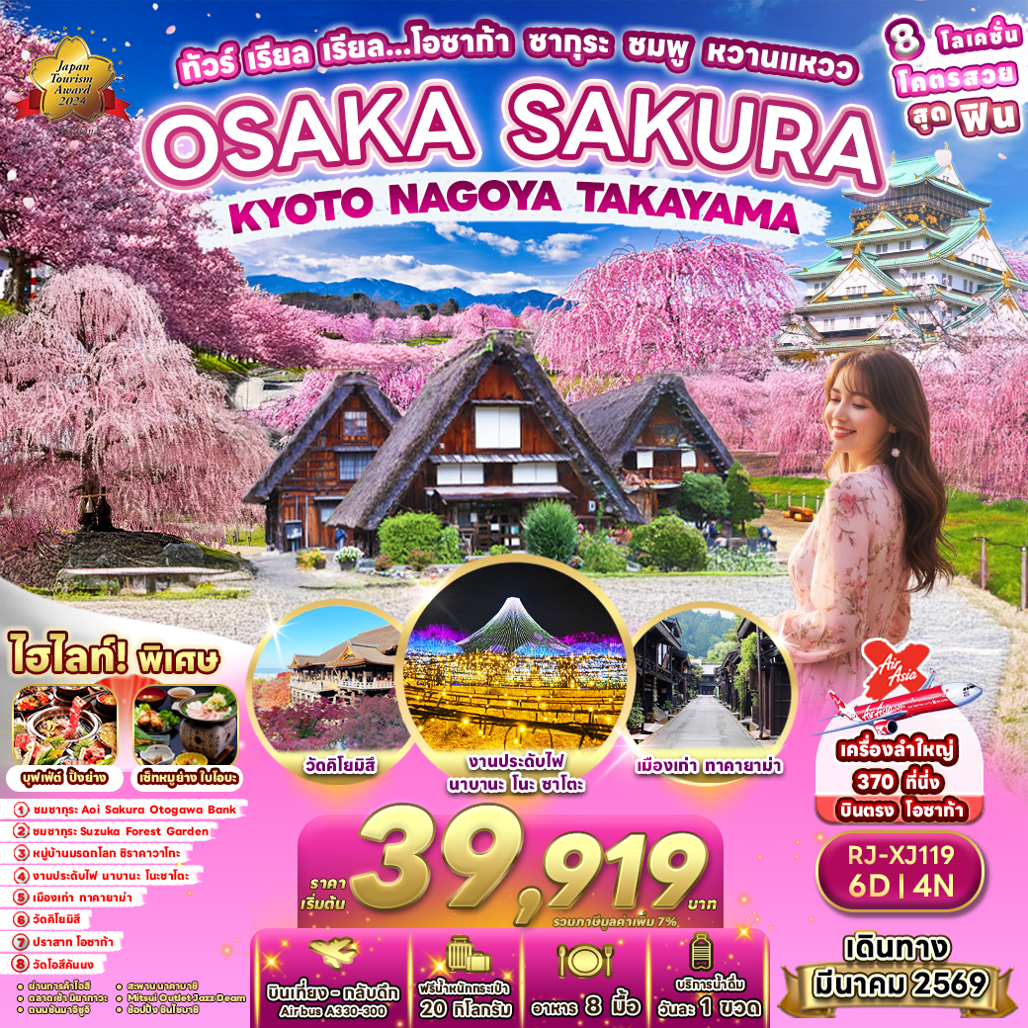

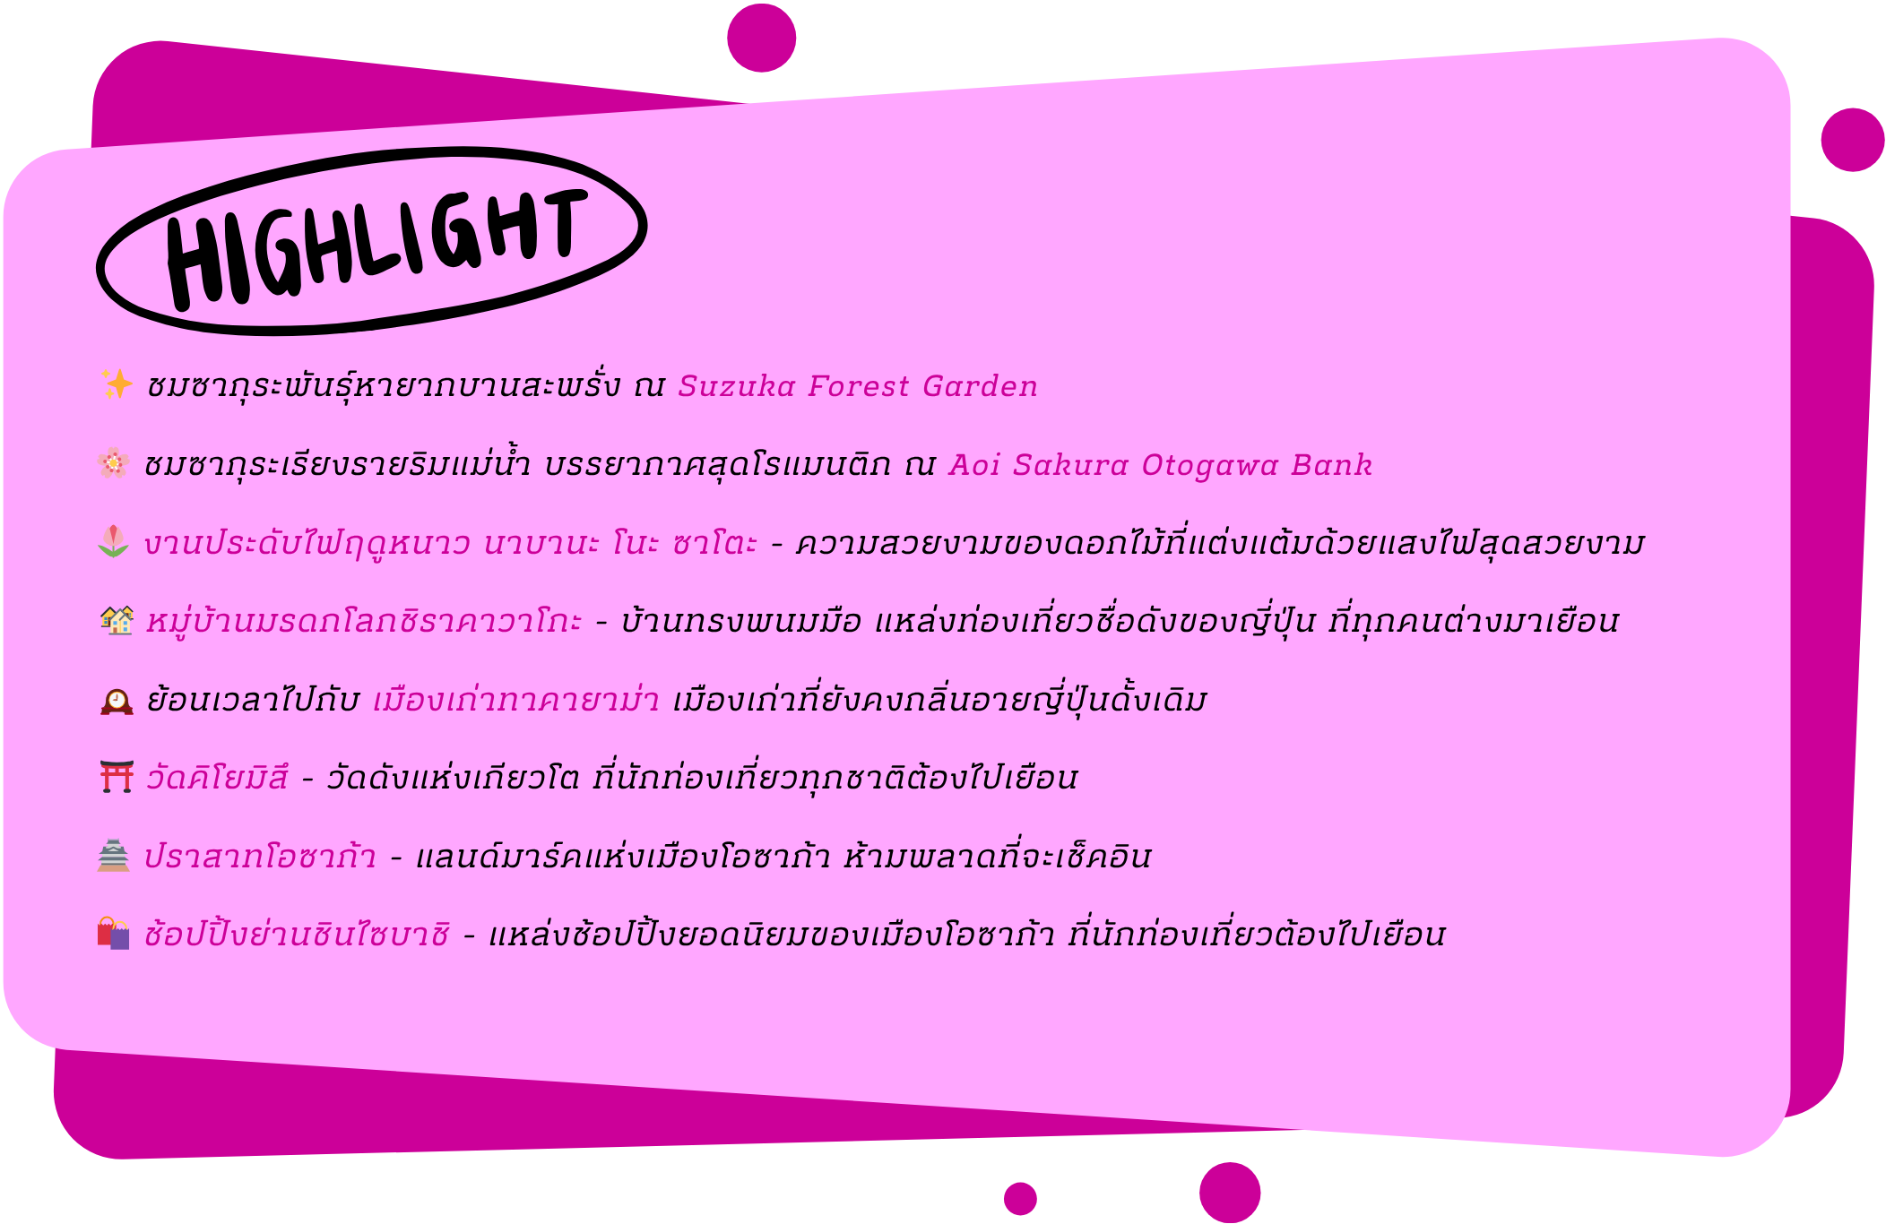

อัตราค่าบริการ
กำหนดการเดินทาง | Ticket PNR | ราคา
กำหนดการเดินทาง | Ticket PNR | ผู้ใหญ่ | เด็กอายุต่ำกว่า 2 ปี | พักเดี่ยว
15-20 มีนาคม 2569 | C6P5UV | 39,919.- | 8,900.- | 12,900.-
16-21 มีนาคม 2569 | JDHS5N | 39,919.- | 8,900.- | 12,900.-
17-22 มีนาคม 2569 | KHGCTE | 41,919.- | 8,900.- | 12,900.-
19-24 มีนาคม 2569 | W63BSL | 41,919.- | 8,900.- | 12,900.-
21-26 มีนาคม 2569 | TEGNSA | 41,919.- | 8,900.- | 12,900.-
22-27 มีนาคม 2569 | I6HNJV | 41,919.- | 8,900.- | 12,900.-
23-28 มีนาคม 2569 | KBWSXW | 41,919.- | 8,900.- | 12,900.-
24-29 มีนาคม 2569 | HYRYUJ | 41,919.- | 8,900.- | 12,900.-
26-31 มีนาคม 2569 | VDLI8Q | 41,919.- | 8,900.- | 12,900.-
โปรแกรมทัวร์
สนามบินนานาชาติดอนเมือง-สนามบินนานาชาติคันไซ (XJ610 DMK-KIX 11:45-19:30)
บริการอาหารและน้ำดื่มบนเครื่อง

เที่ยง
เย็น
โรงแรม
-
-
N GATE HOTEL OSAKA
หรือเทียบเท่า
ปราสาทโอซาก้า (ด้านนอก)-เมืองเกียวโต-
วัดคิโยมิสึ-จังหวัดมิเอะ-งานประดับไฟนาบานาโนะ ซาโตะ-เมืองโอกาซากิ

BUFFET
ปิ้งย่าง
-
พักที่ OKAZAKI
หรือเทียบเท่า
ชมดอกซากุระ ณ AOI SAKURA OTOGAWA BANK-เมืองนาโกย่า-วัดโอสึ คันนง-ย่านการค้าโอสึ-จังหวัดมิเอะ-SUZUKA FOREST GARDEN-MITSUI OUTLET JAZZ DREAM-จังหวัดกิฟุ
JAPAN SET
-
HOTEL KOYO
หรือเทียบเท่า
11
21

31

เมืองทาคายาม่า-ตลาดเช้ามิยากาวะ-ถนนซันมาจิ
ซูจิ-สะพานนาคาบาชิ-จังหวัดกิฟุ-หมู่บ้านมรดกโลก ชิราคาวาโกะ

JAPAN SET
-
HOTEL KOYO
หรือเทียบเท่า
41

เมืองเกียวโต-เรียนรู้พิธีชงชาญี่ปุ่น-เมืองโอซาก้า-อิสระช้อปปิ้งชินไซบาชิ-สนามบินนานาชาติคันไซ
(XJ611 KIX-DMK 21:00-01:30+1)
บริการอาหารและน้ำดื่มบนเครื่อง

JAPAN SET
-

51

สนามบินนานาชาติดอนเมือง
-
-
-

61

เช้า
-

** รายการทัวร์ข้างต้น อาจมีการสลับปรับเปลี่ยนเพื่อความเหมาะสม **




กรุงเทพฯ (สนามบินนานาชาติดอนเมือง)-สนามบินนานาชาติคันไซ


09.00 น. คณะพร้อมกัน ณ อาคารผู้โดยสารขาออกระหว่างประเทศ ชั้น 3 ประตู 1 โถงอาคาร Service Hall สนามบินนานาชาติดอนเมือง เจ้าหน้าที่ของบริษัทฯ คอยให้การต้อนรับและอำนวยความสะดวกในการเช็คอินออกบัตรโดยสาร ณ เคาน์เตอร์ สายการบิน THAI AIR ASIA X (XJ)

11.45 น. ออกเดินทางสู่ เมืองโอซาก้า ประเทศญี่ปุ่น โดยสายการบิน THAI AIR ASIA X (XJ)
เที่ยวบินที่ XJ 610
19.30 น. คณะเดินทางถึง สนามบินนานาชาติคันไซ ประเทศญี่ปุ่น (**เวลาที่ประเทศญี่ปุ่นจะเร็วกว่าประเทศ
ไทย 2 ชม. ควรปรับนาฬิกาของท่านเพื่อสะดวกในการนัดหมาย) หลังผ่านพิธีตรวจคนเข้าเมืองแล้ว นำท่านเดินทางสู่ เมืองโอซาก้า (Osaka) เมืองที่มีขนาดเศรษฐกิจใหญ่เป็นอันดับ 2 และมีประชากรมากเป็นอันดับ 3 ของประเทศญี่ปุ่น ตั้งอยู่ในภูมิภาคคันไซ



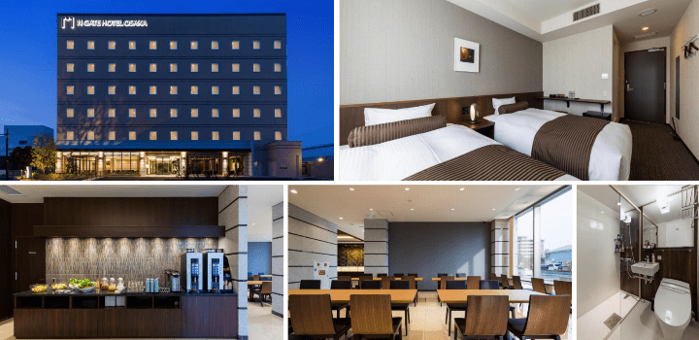


ปราสาทโอซาก้า (ด้านนอก)-เมืองเกียวโต-วัดคิโยมิสึ-จังหวัดมิเอะ-งานประดับไฟนาบานาโนะ ซาโตะ-เมืองโอกาซากิ



จากนั้นนำท่าน ถ่ายรูปกับ ปราสาทโอซาก้า (Osaka Castle) (ด้านนอก) แลนด์มาร์กอันดับหนึ่งของเมืองโอซาก้า ที่ไม่ว่าใครก็ต้องมาเยือน ทั้งยังเป็นจุดชมซากุระที่สวยงามอีกแห่ง เพราะคุณจะได้พบกับความสวยงามของตัวปราสาทเก่าแก่ที่ถูกโอบล้อมไปด้วยดอกซากุระสีชมพูที่เบ่งบานอยู่ทั่วบริเวณ ที่นี่มีต้นซากุระโอซาก้ากว่า 4,000 ต้น นับเป็นสถานที่ท่องเที่ยวยอดนิยมเมื่อมาเยือนยังเมืองโอซาก้า ด้วยความยิ่งใหญ่อลังการของตัวปราสาทที่มีถึง 8 ชั้น ห้อมล้อมด้วย กําแพงหิน คูน้ำ ไปจนถึง สวนนิชิโนมารุ ที่ครอบคลุมพื้นที่ขนาดใหญ่ มองแล้วดูตัดกับความเป็นเมืองทันสมัยที่อยู่รายล้อมจากตึกอาคารทันสมัย ทําให้ความรู้สึกเหมือนเป็นปราสาทโบราณที่หลุดเข้ามาในยุคปัจจุบันเลยทีเดียว(การบาน และโรยของดอกซากุระขึ้นอยู่กับสภาพอากาศเป็นสำคัญ)
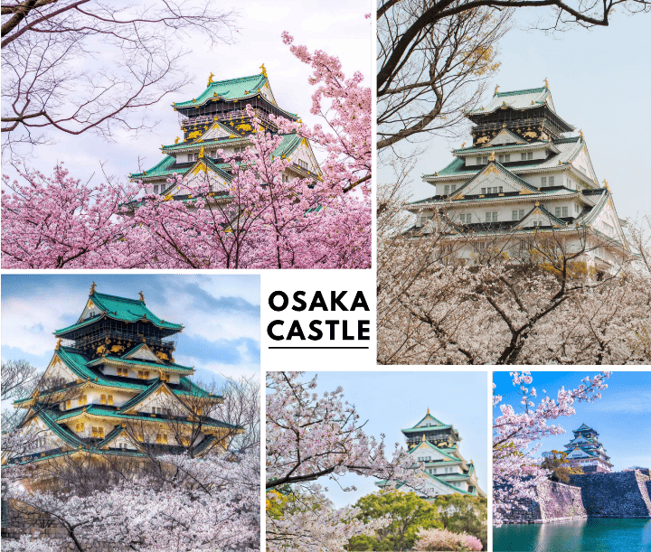



จากนั้นนำท่านเดินทางสู่ เมืองเกียวโต (Kyoto) เมืองซึ่งเคยเป็นเมืองหลวงของประเทศญี่ปุ่นในอดีตร่วมกว่า 1,100 ปี จึงทำให้ เมืองเกียวโตแห่งนี้มีสถานที่สำคัญหลากหลายแห่ง ซึ่งเต็มไปด้วยประวัติศาสตร์และวัฒนธรรมดั้งเดิมของญี่ปุ่นมากมาย นำท่านสู่ วัดคิโยมิสึ (Kiyomizu Temple) หรือที่รู้จักกันในชื่อว่า วัดน้ำใส เป็นวัดเก่าแก่คู่เมืองเกียวโต สร้างขึ้นตั้งแต่ปี ค.ศ. 778 มีชื่อเสียงจากระเบียงไม้ขนาดใหญ่ที่ยื่นออกมาจากโถงวิหารหลัก สูงราว 13 เมตร มองเห็นวิวเมืองและธรรมชาติรอบด้านได้อย่างงดงาม วัดแห่งนี้เป็นมรดกโลกยูเนสโก และยังมีบ่อน้ำศักดิ์สิทธิ์ “โอโตวะ” ที่เชื่อว่าดื่มแล้วจะสมหวังในด้านสุขภาพ การเรียน และความรัก เหมาะสำหรับทั้งผู้ที่ชื่นชอบประวัติศาสตร์ ศิลปะ และการถ่ายภาพวิวสวยๆ ของเกียวโต (การบาน และโรยของดอกซากุระขึ้นอยู่กับสภาพอากาศเป็นสำคัญ)
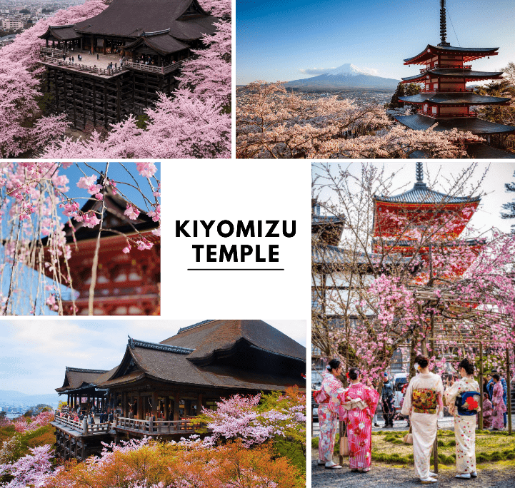

นำท่านสู่ ย่านฮิกาชิยาม่า (Higashiyama) เป็นแหล่งท่องเที่ยวย่านเมืองเก่า ซึ่งเต็มไปด้วยบ้านเรือนที่ได้รับการอนุรักษ์ไว้และเปิดเป็นร้านค้า คาเฟ่ และร้านอาหารรองรับผู้มาเยี่ยมชม นำท่านชม เนินนิเน็นซากะ (Ninenzaka) ซึ่งเป็นบันได ที่ปูด้วยแผ่นหิน ตั้งอยู่ท่ามกลางบ้านไม้สไตล์ญี่ปุ่นและอีกสถานที่หนึ่งของย่านนี้ คือ เจดีย์ยาซากะ (Yasaka Pagoda) ซึ่งเป็นเจดีย์ห้าชั้นมีความสูง 46 เมตร โดยเป็นอาคารที่ยังคงเหลืออยู่ของวัดโฮคันจิ (Hokanji Temple) สถาปัตยกรรมโบราณดั้งเดิมของญี่ปุ่นที่แลดูมีมนตร์ขลังดึงดูดใจ และนอกจากนี้ยังมีร้านขายของที่ระลึกให้ท่านได้เลือกซื้ออีกมากมาย
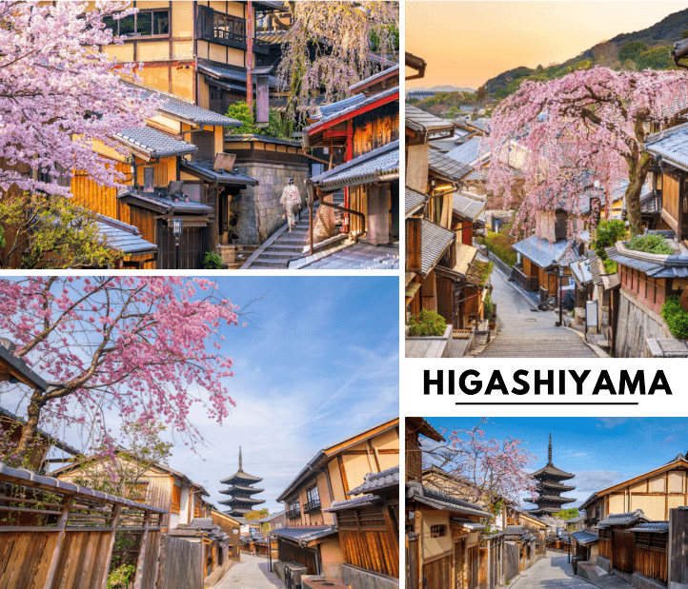

จากนั้นนำท่านเดินทางสู่ จังหวัดมิเอะ (Mie) ตั้งอยู่ในภูมิภาคคันไซ ประเทศญี่ปุ่น เป็นจังหวัดที่มีทั้งธรรมชาติ วัฒนธรรม มีวิวทะเลและภูเขาที่สวยงาม เหมาะสำหรับทั้งการท่องเที่ยวเชิงวัฒนธรรมและการพักผ่อนใกล้ชิดธรรมชาติ จากนั้นนำทุกท่านชมงานประดับไฟที่ยิ่งใหญ่ที่สุดในญี่ปุ่น งานประดับไฟนาบานะโนะซาโตะ (Nabana No Sato) ซึ่งจะจัดขึ้นเป็นประจำทุกปี ตั้งแต่ประมาณกลางเดือนตุลาคมยาวไปจนถึงเดือนพฤษภาคมของปีถัดไป จึงเป็นที่นิยมมาก ๆ ของนักท่องเที่ยวที่เดินทางมาถ่ายรูปสวย ๆ พร้อมกับรับลมหนาวและอีกหนึ่งไฮไลต์ที่ห้ามพลาดก็คือ อุโมงค์ไฟ Tunnel of Light ที่มีความยาวถึง 200 เมตร สุดอลังการ ให้ทุกท่านได้เดินถ่ายรูปสวย ๆ ท่ามกลางแสงไฟนวล ๆ ซึ่งในแต่ละปีจะมีการจัดรูปแบบธีมที่แตกต่างกันออกไป สำหรับธีมการจัดงานในปี 2025 – 2026 คือ “Golden Zipangu” หรือดินแดนที่มีทองคำมากมาย ถ่ายทอดเรื่องราวผ่านดวงไฟระยิบระยับพร้อมด้วยเอฟเฟกต์สุดตระการตา ใช้เวลาเดินทางประมาณ 1 ชั่วโมง
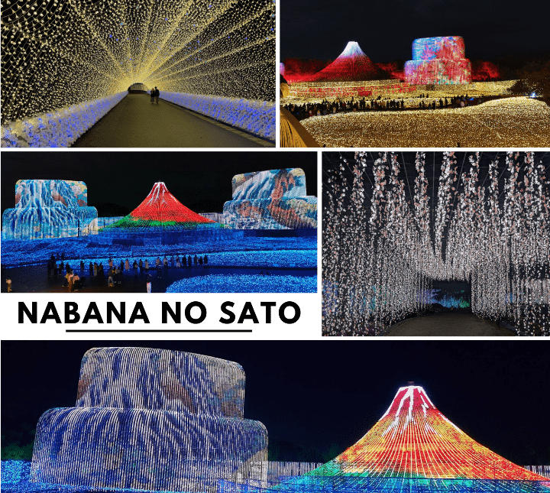


จากนั้นนำท่านเดินทางสู่ เมืองโอกาซากิ (Okazaki) เป็นเมืองหนึ่งในจังหวัดไอจิ และเป็นเมืองท่องเที่ยวที่น่าสนใจไม่แพ้เมืองไหน ๆ ขึ้นชื่อในเรื่องของธรรมชาติที่ยังคงอุดมสมบูรณ์ พร้อมด้วยสถานที่ท่องเที่ยวมากมาย อีกทั้งยังเต็มเปี่ยมไปด้วยประวัติศาสตร์ และวัฒนธรรมอันเก่าแก่ที่ชาวญี่ปุ่น อีกทั้งที่นี่ยังเป็นบ้านเกิดของโชกุนโทคุงะวะ อิเอยะสุ ผู้ปกครองประเทศญี่ปุ่นมาอย่างยาวนานในอดีต เพื่อนำท่านเข้าสู่ที่พัก


ชมดอกซากุระ ณ AOI SAKURA OTOGAWA BANK-เมืองนาโกย่า-
วัดโอสึ คันนง-ย่านการค้าโอสึ-จังหวัดมิเอะ-SUZUKA FOREST GARDEN-MITSUI OUTLET JAZZ DREAM-จังหวัดกิฟุ



จากนั้นนำท่านชมความสวยงามของดอกซากุระที่ AOI SAKURA OTOGAWA BANK แม่น้ำโอโตะนั้นเป็นแม่น้ำสายหลักของเมืองฮิกาชิโอคะซากิ และอยู่ใกล้กับสวนสาธารณะโอคะซากิ ซึ่งเป็นหนึ่งใน 100 สถานที่ของประเทศญี่ปุ่นที่ถูกเลือกให้เป็นสถานที่ที่เหมาะแก่การชมดอกซากุระ โดยบริเวณริมแม่น้ำนั้นจะมีดอกซากุระสายพันธุ์คาวาซึปลูกเรียงราย เหมาะสำหรับคนที่อยากเก็บภาพกับดอกซากุระแบบใกล้ชิด และคนไม่แน่นมาก ให้ท่านเพลิดเพลินกับบรรยากาศของสองริมฝั่งแม่น้ำที่มีดอกซากุระบานสะพรั่งริมแม่น้ำโอโตะ (การบาน และโรยของดอกซากุระขึ้นอยู่กับสภาพอากาศเป็นสำคัญ)
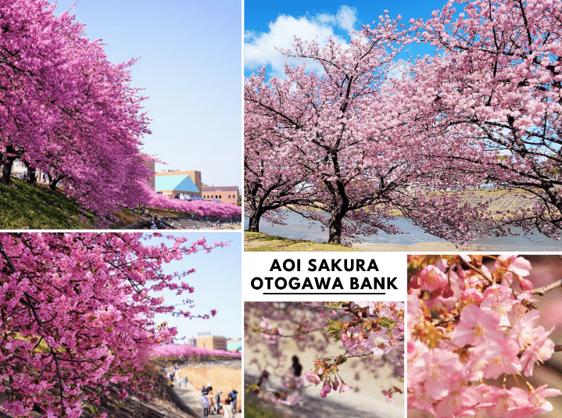

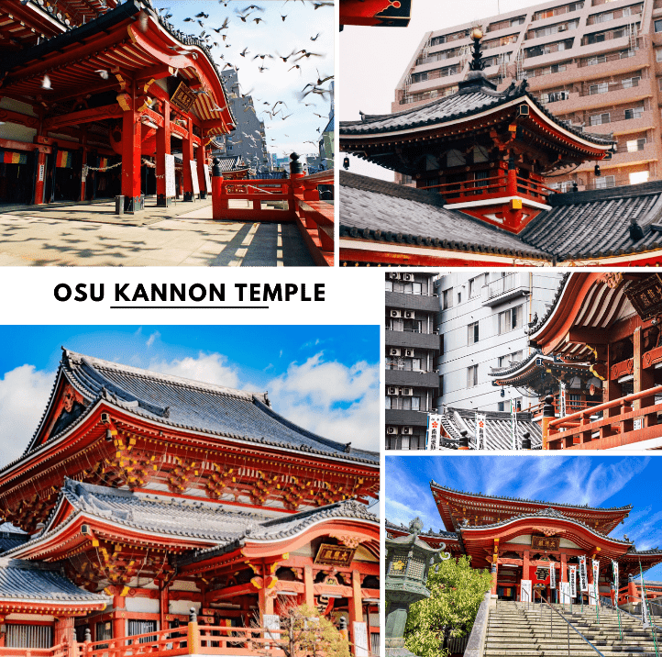
นำท่านเดินทางต่อสู่ เมืองนาโกย่า (Nagoya) เป็นเมืองที่มีขนาดใหญ่ที่สุดในภูมิภาคชูบุ (Chubu) และเป็นเมืองที่ใหญ่เป็นอันดับ 4 ของประเทศญี่ปุ่น ขึ้นชื่อในเรื่องแหล่งอุตสาหกรรม และยังเป็นเมืองท่าที่สำคัญอีกด้วย จากนั้นนำท่านเดินทางสู่ วัดโอสึ คันนง (Osu Kannon Temple) เป็นวัดพุทธที่อยู่ใจกลางเมืองและมีชื่อเสียงโด่งดังของเมืองนาโกย่า ภายในอาคารหลักของวัดเป็นที่ประดิษฐานพระพุทธรูปไม้แกะสลักเก่าแก่ที่ขึ้นชื่อเรื่องความเมตตา ซึ่งชาวเมืองให้ความเคารพนับถือเป็นอย่างยิ่ง นอกจากนั้นสถาปัตยกรรมสิ่งปลูกสร้างตัวอาคารของวัดยังทาสีแดงสดดูโดดเด่น และสวยงามเป็นอย่างยิ่ง

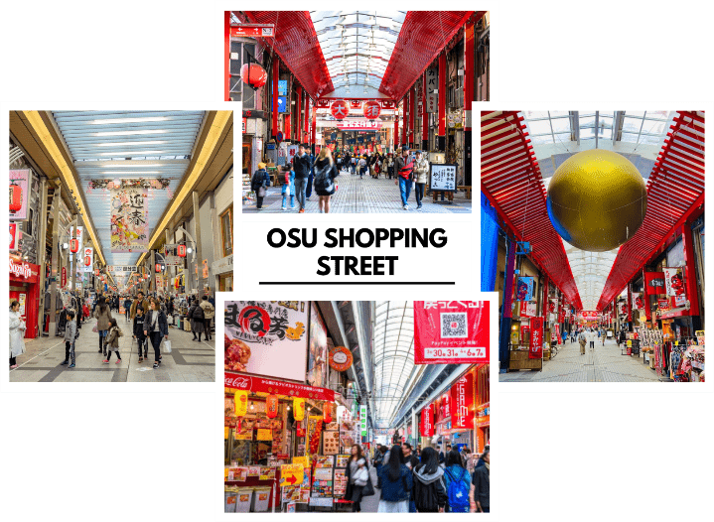
บริเวณด้านหลังวัดยังมี ย่านการค้าโอสุ (Osu Shopping Arcade) แหล่งช้อปปิ้งชื่อดังอีกแห่งหนึ่งของเมืองนาโกย่า ที่ซึ่งรวบรวมร้านค้าต่าง ๆ กว่า 1,200 ร้าน มีสินค้าต่าง ๆ มากมายให้ท่านเลือกซื้อเป็นของขวัญของฝาก ตลอดจนร้านอาหาร คาเฟ่น่ารักสไตล์ญี่ปุ่น ให้ท่านเลือกเช็คอินถ่ายรูปได้อย่างเพลิดเพลิน



จากนั้นนำท่านกลับสู่ จังหวัดมิเอะ (Mie) เพื่อนำท่านชมดอกบ๊วยบานที่สวยยืนหนึ่งในจังหวัดมิเอะที่สวน SUZUKA FOREST GARDEN เป็นฟาร์มวิจัยและเพาะปลูกที่มีเป้าหมายเพื่อสืบสานและเผยแพร่เทคโนโลยีการตัดต่อต้นบ๊วยสายพันธุ์ kureshihare ซึ่งเป็นหนึ่งในวัฒนธรรมพืชสวนแบบดั้งเดิมของญี่ปุ่น ที่ดำเนินการโดยกลุ่มสวนพฤกษศาสตร์ Akatsuka ที่สวนแห่งนี้จะมีต้นบ๊วยที่มีชื่อเสียงกว่า 200 ต้น โดยเฉพาะสายพันธุ์ Kurehashidare เป็นต้นบ๊วยสายพันธุ์ย้อย มีกิ่งก้านห้อยตัวลงมาที่จะดูคล้ายกับน้ำตกที่พริ้วไหว โดยเฉพาะเมื่อมีลมพัดมา ตัวกลีบดอกเป็นสีชมพูสดใส ดอกบ๊วยจะเริ่มบานในช่วงต้นฤดูใบไม้ผลิ และต้นบ๊วยที่นี่ก็มีอายุกว่า 100 ปี กล่าวกันว่าน่าจะเป็นต้นบ๊วยที่เก่าแก่ที่สุดของญี่ปุ่น (การบาน และโรยของดอกบ๊วยขึ้นอยู่กับสภาพอากาศเป็นสำคัญ)
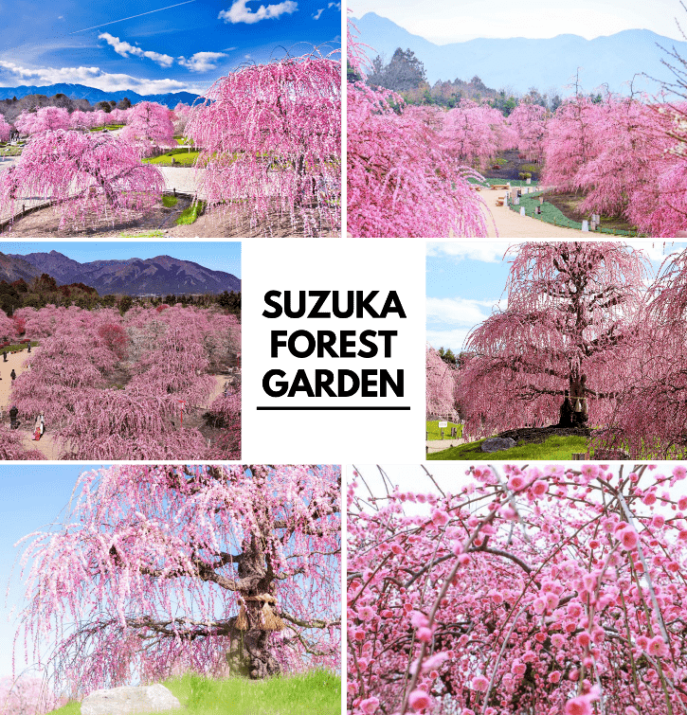

นำท่านช้อปปิ้ง MITSUI OUTLET PARK JAZZ DREAM เอาท์เล็ทที่ใหญ่ และครบครันที่สุดในแถบคันไซ ตั้งอยู่ในจังหวัดมิเอะ Mitsui Outlet Park Jazz Dream Nagashima ที่นี่มีร้านค้าประมาณ 300 แห่ง เป็นสถานที่ที่นักช้อปตัวจริงห้ามพลาด! ไม่เพียงแต่มีแบรนด์เนมชั้นนำจากทั่วโลก แต่ยังมีการตกแต่งที่สวยงาม มีทั้งร้านอาหาร คาเฟ่ และกิจกรรมสนุก ๆ มากมาย
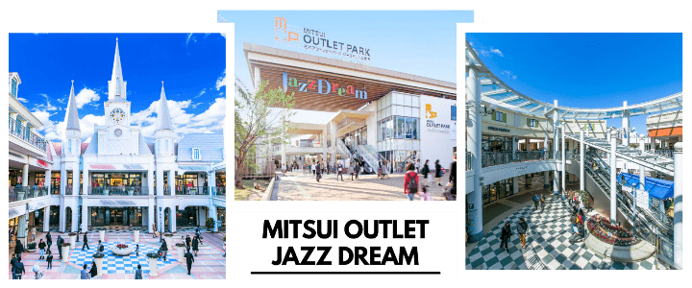

จากนั้นนำท่านเดินทางสู่ จังหวัดกิฟุ (Gifu) เป็นดินแดนที่โอบล้อมไปด้วยขุนเขาและธรรมชาติอันอุดมสมบูรณ์ ทำให้มีเสน่ห์ทั้งในด้านวัฒนธรรม ประวัติศาสตร์ และความงดงามของภูมิประเทศ เพื่อนำท่านเข้าสู่ที่พัก



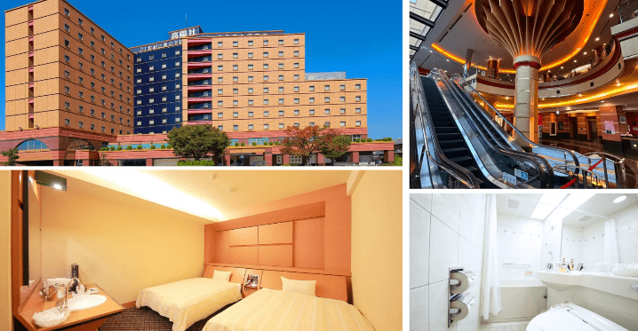


เมืองทาคายาม่า-ตลาดเช้ามิยากาวะ-ถนนซันมาจิซูจิ-สะพานนาคา
บาชิ-จังหวัดกิฟุ-หมู่บ้านมรดกโลก ชิราคาวาโกะ



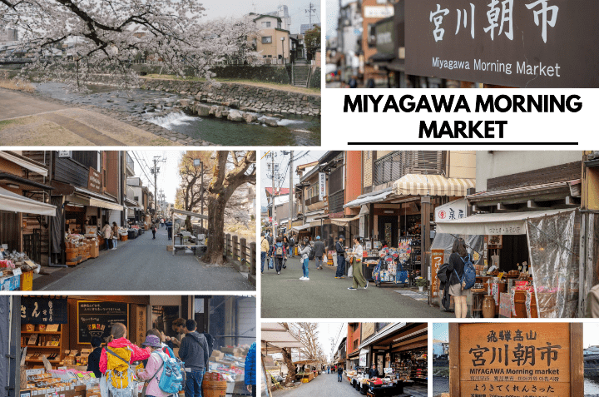
นำท่านสู่ เมืองทาคายาม่า (Takayama) เป็นเมืองเล็กๆ ตั้งอยู่ใน จ.กิฟุ ที่โอบล้อมไปด้วยภูเขา และธารน้ำใสจำนวนมาก นำท่านสู่ ตลาดเช้ามิยากาวะ (Miyagawa Morning Market) หรือที่รู้จักกันอีกชื่อหนึ่งว่า ตลาดเช้าทาคายาม่า สัมผัสวิถีชีวิตท้องถิ่นที่ตลาดเช้าชื่อดังริมแม่น้ำมิยากาวะ เมืองทาคายามะ เพลิดเพลินกับการเดินชมร้านค้ากว่า 60 ร้าน ที่จำหน่ายทั้งผักผลไม้สดตามฤดูกาล อาหารพื้นเมือง ขนมญี่ปุ่น เครื่องใช้พื้นบ้าน และของที่ระลึกแฮนด์เมด ใช้เวลาเดินทางประมาณ 1.30 ชั่วโมง

จากนั้นนำท่านเดินเล่น ถนนซันมาจิซูจิ (Sanmachi-Suji Street) เป็นย่านเมืองเก่าแก่ที่ยังคงอนุรักษ์ไว้ซึ่งอารยธรรมขนบธรรมเนียมประเพณีในอดีตของชาวญี่ปุ่นได้อย่างสมบูรณ์ ทั้งบ้านเรือน ร้านค้า คาเฟ่ และโรงสาเก สร้างขึ้นด้วยไม้แบบโบราณ และยังคงบรรยากาศแบบสมัยเอโดะไว้ได้อย่างดี จนได้รับฉายาว่า “ลิตเติ้ลเกียวโตแห่งแอลป์เหนือ”
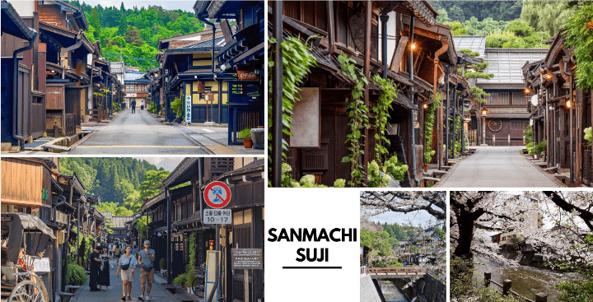

พาท่านเดินผ่าน สะพานนาคาบาชิ (Nakabashi Bridge) สะพานสามารถเห็นได้อย่างโดดเด่นจากสีที่แดงเข้ม ทำให้เป็นจุดที่สังเกตได้ง่าย อีกทั้งสะพานแห่งนี้ยังถือเป็นสัญลักษณ์ที่สำคัญจุดหนึ่งของเมืองซึ่งอยู่ท่ามกลางธรรมชาติ และหมู่บ้านแบบดั้งเดิมอันเป็นสัญลักษณ์สำคัญของเมือง อีกทั้งยังเป็นจุดหมายปลายทางยอดฮิตของนักท่องเที่ยวอีกแห่งหนึ่ง (การบาน และโรยของดอกซากุระขึ้นอยู่กับสภาพอากาศเป็นสำคัญ)
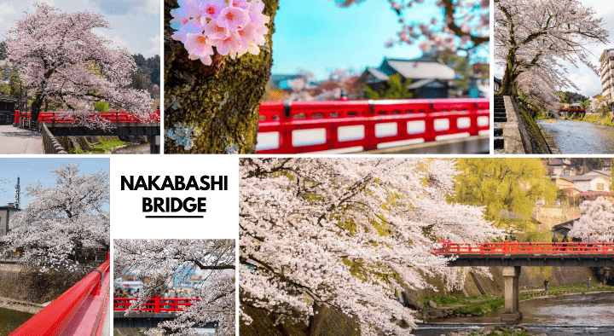



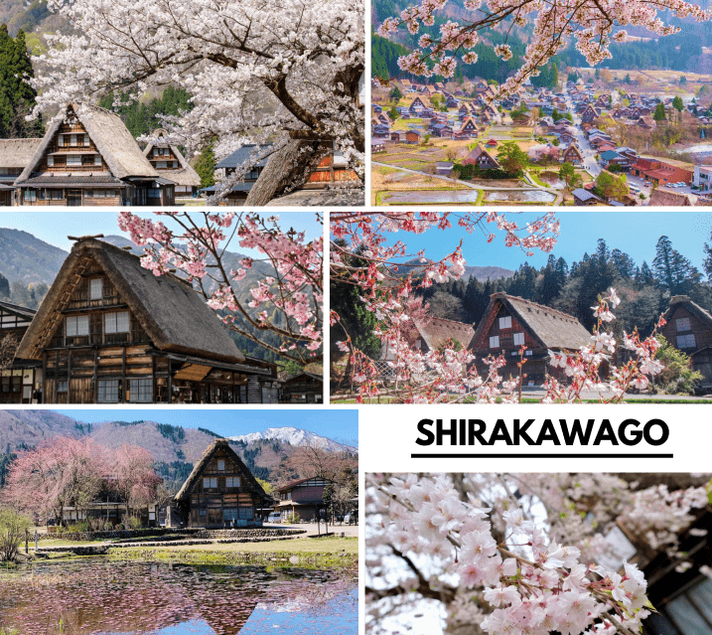
นำท่านเดินทางสู่ ชิราคาวาโกะ นำท่านชม หมู่บ้านมรดกโลกชิราคาวาโกะ (Shirakawago) เมืองที่เป็นมรดกโลกทางวัฒนธรรมของประเทศญี่ปุ่น เป็นหมู่บ้านชาวนาที่มีรูปร่างแปลกตาติดอันดับ ซึ่งได้ชื่อว่าเป็น The most beautiful village in Japan และเป็นเมืองมรดกโลกที่มีชื่อเสียงแห่งหนึ่ง โดยมีบ้านทรงแบบ “กัชโชสึคุริ” เป็นบ้านชาวนาโบราณที่มีอายุมากกว่า 250 ปี คำว่า “กัชโช” มีความหมายว่า “พนมมือ” ซึ่งเป็นการบ่งบอกถึงลักษณะรูปแบบของบ้านที่มีหลังคามุงด้วยฟางข้าวที่ทำมุมชันถึง 60 องศา คล้ายสองมือที่ประนมเข้าหากัน ตัวบ้านมีความยาวประมาณ 18 เมตร กว้าง 10 เมตร ทั้งหลังถูกสร้างขึ้นโดยไม่ใช้ตะปู ต่อมา ในปี ค.ศ. 1995 องค์กรยูเนสโกได้ขึ้นทะเบียนให้ชิราคาวาโกะเป็นมรดกโลกนั่นเอง (การบาน และโรยของดอกซากุระขึ้นอยู่กับสภาพอากาศเป็นสำคัญ)


เมืองเกียวโต-เรียนรู้พิธีชงชาญี่ปุ่น-เมืองโอซาก้า-อิสระช้อปปิ้งชินไซบาชิ-สนามบินนานาชาติคันไซ



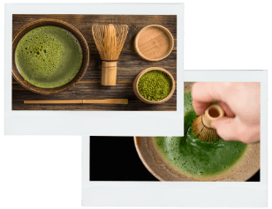
นำท่านเดินทางกลับสู่ เมืองเกียวโต (Kyoto) สัมผัสประสบการณ์พิเศษ เรียนรู้พิธีชงชาแบบญี่ปุ่น (Shikido) ให้ท่านได้เรียนรู้วิธีชงชาแบบธรรมเนียมญี่ปุ่น มีเซนเซมาสอนการชงชาแบบญี่ปุ่นตั้งแต่การวอร์มอุปกรณ์ การชง และขั้นตอนการดื่ม


จากนั้นนำท่านสู่ เมืองโอซาก้า (Osaka) อิสระช้อปปิ้งย่านชินไซบาชิ (Shinsaibashi) บริเวณแหล่งช้อปปิ้งแห่งนี้มีความยาวประมาณ 600 เมตร เต็มไปด้วยร้านค้าปลีก ร้านแฟรนไชส์ ร้านเครื่องสำอางค์ ร้านรองเท้า กระเป๋านาฬิกา ร้านกาแฟ ร้านอาหาร ร้านขนม ร้านเสื้อผ้าสตรีทแบรนด์ทั้งญี่ปุ่น และต่างประเทศ เช่น Zara, H&M, Beans, ABC Mart เป็นต้น เรียกว่ามีทุกอย่างที่ต้องการรวมกันอยู่บริเวณนี้ หรือ ย่านโดทงโบริ (Dotonbori) ตลอดแนวถนนเลียบคลองโดทงโบริ จากสะพานโดทงโบริบาชิไปจนถึงสะพานนิปปนบาชิ เช็คอินถ่ายภาพคู่ป้ายกูลิโกะแมน หรือ ป้ายโดทงโบริกูลิโกะ (Dotonbori Glico Sign) เป็นป้ายไฟนีออนรูปนักกรีฑากำลังวิ่งอยู่บนลู่วิ่ง นอกจากนี้ยังมีอีกหนึ่งสัญลักษณ์สถานที่นัดพบกันก็คือ ร้านปูคาโดรากุ (Kani Doraku) ซึ่งมีปูยักษ์ขยับแขนและลูกตาได้อีกด้วย และห้ามพลาด ทาโกะยากิ อาหารท้องถิ่นของชาวโอซาก้า อิสระให้ท่านสนุกสนานกับการช้อปปิ้งอย่างจุใจ
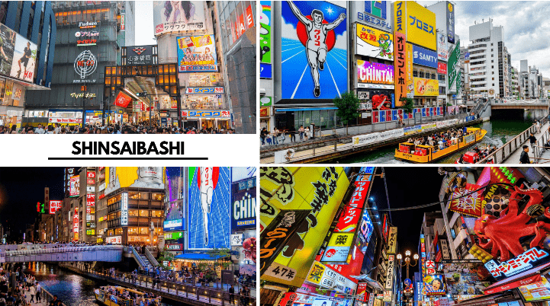

ได้เวลาอันสมควรนำท่านเดินทางสู่ สนามบินนานาชาติคันไซ...
21.00 น. ออกเดินทางกลับสู่ กรุงเทพฯ ประเทศไทย โดยสายการบิน THAI AIR ASIA X (XJ)
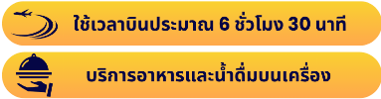
เที่ยวบินที่ XJ611


สนามบินนานาชาติดอนเมือง

01.30 น. คณะเดินทางถึง สนามบินนานาชาติดอนเมือง กรุงเทพฯ ประเทศไทย
โดยสวัสดิภาพ และความประทับใจ...
☻☻☻☻☻☻☻☻☻☻☻☻☻☻☻☻

โปรดสอบถามเจ้าหน้าที่ก่อนทำการจองทุกครั้ง
สำหรับลูกค้าท่านที่ไม่ต้องการใช้ตั๋วเครื่องบิน (JOIN LAND)
หักออกจากราคาทัวร์ 7,000.-/ท่าน

















